**2025级学生平台操作指南**

1. **学历平台登录（网页端）**
2. 登录

（1）浏览器打开学校官网**https://xjnu.jxjy.chaoxing.com/login**，进入到【**新疆师范大学高等学历继续教育】**界面登录，账号处为【**身份证号】**，密码为【**edu@身份证后六位】**（如身份证为652322190001123456，密码为edu@123456）；



（2）登陆后按照提示绑定手机号及修改密码；



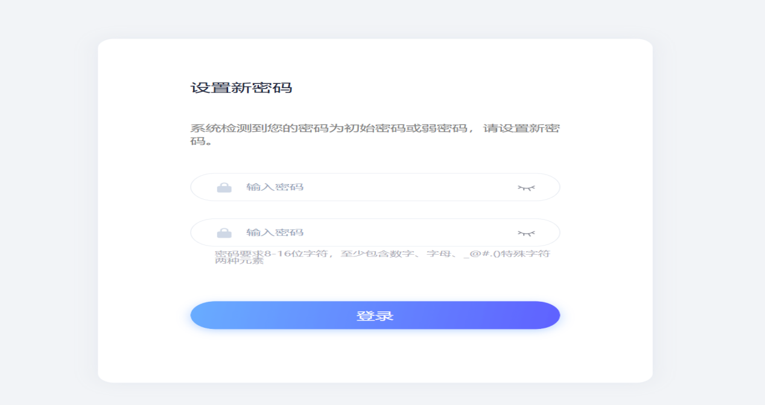

（3）登录成功后对个人信息进行修改，核对个人信息，如果该项信息正确则点击绿色对勾，如果错误则点击红色叉并在输入框中输入正确信息；

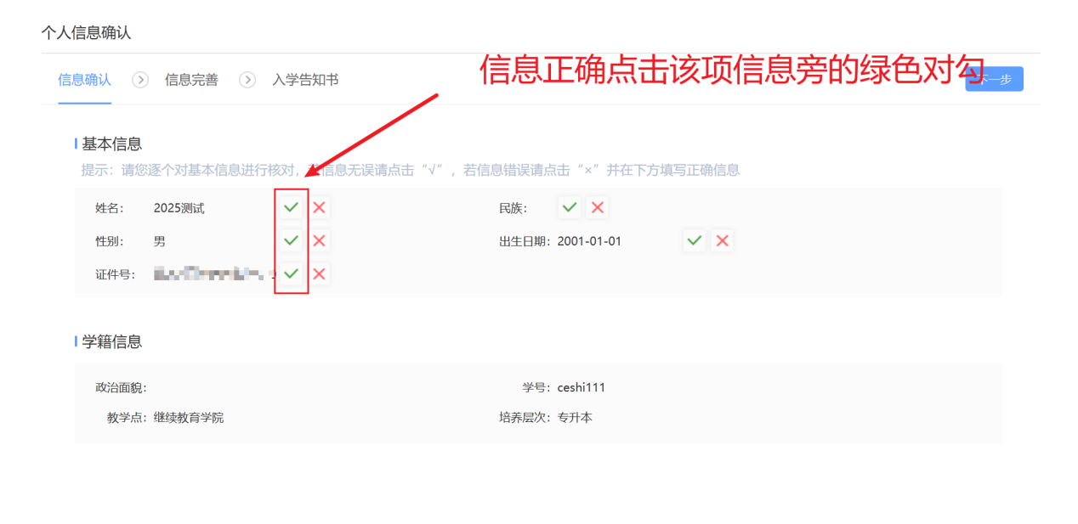

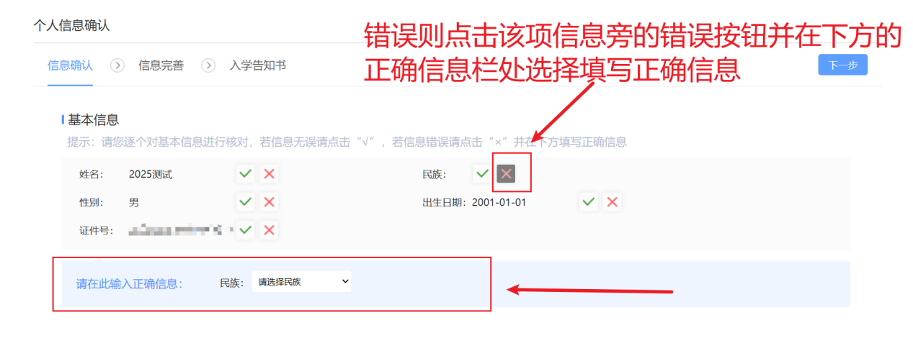

（4）下一步进行个人信息完善，带有【*】的为必填项

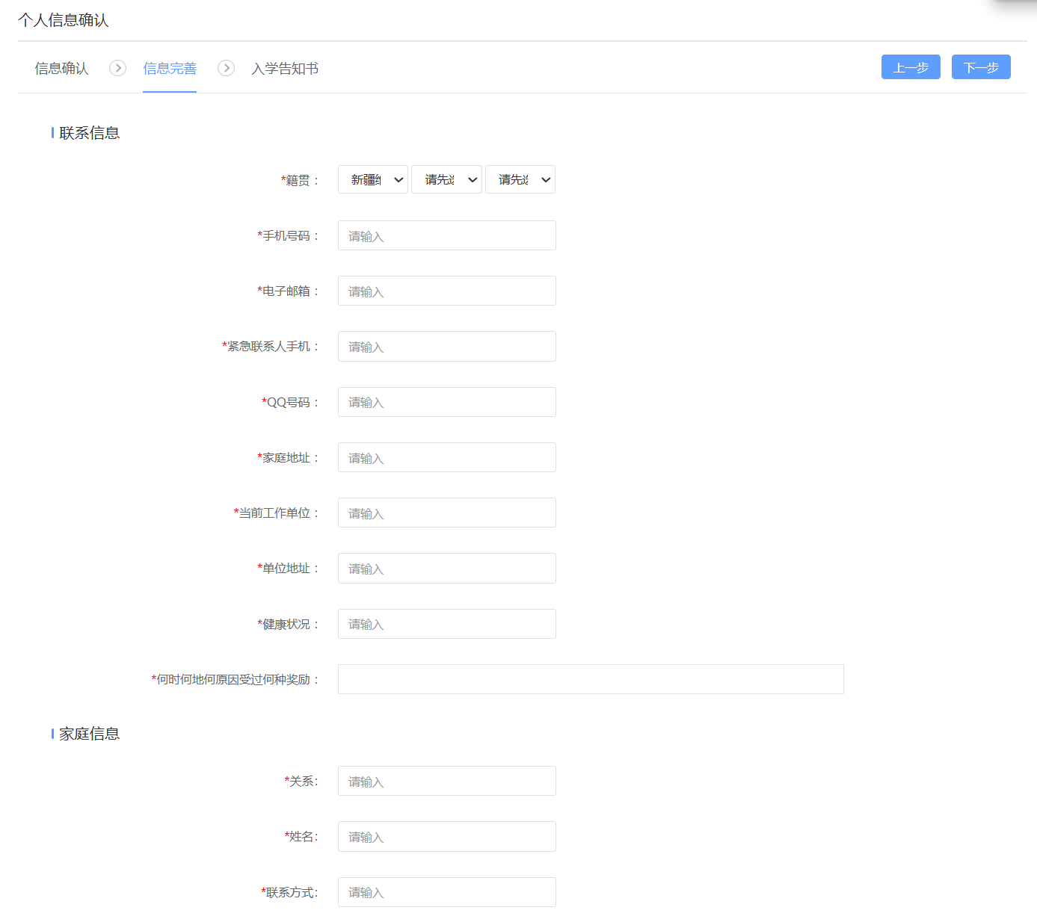

（5）在手机号输入栏中，输入手机号后需要点击右边的发送验证码对手机号进行验证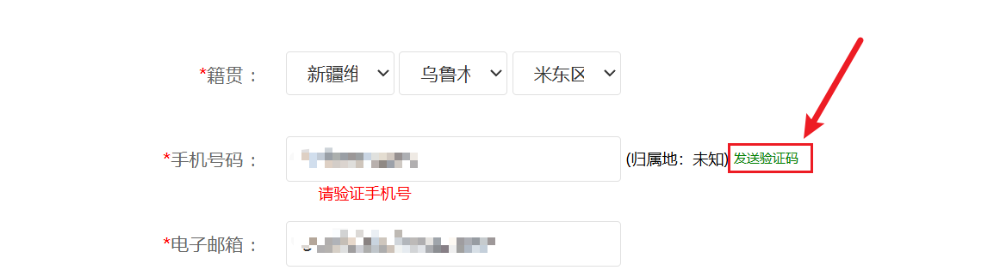

（6）下一步阅读入学通知书后确认无误在最下方点击电子签名，签名完成后确定提交